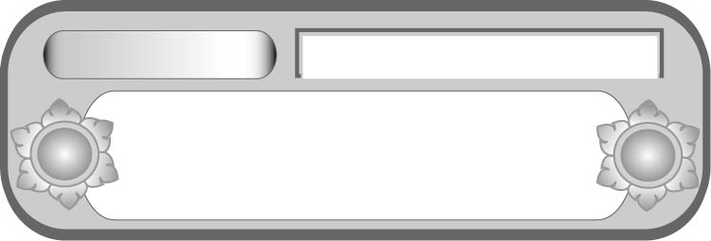
หน่วยการเรียนรู้ที่ ๑๒
ฟัง ดู รู้สนทนา...ภาษาสื่อสาร
แผนการจัดการเรียนรู้ที่ ๔ บทความน่ารู้...พาหนูคิดวิเคราะห์

เรื่องที่ ๓ การวิเคราะห์ความน่าเชื่อถือจากเรื่องที่ฟัง
และดู ในชีวิตประจำวัน
ชั้นประถมศึกษาปีที่ ๕ เวลา ๑ ชั่วโมง


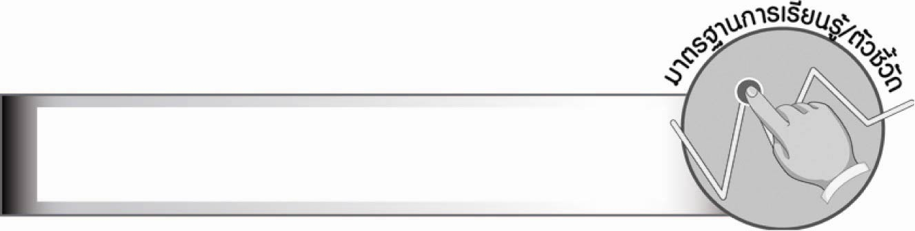
มาตรฐานการเรียนรู้/ตัวชี้วัด

มาตรฐานการเรียนรู้
มาตรฐาน ท ๓.๑ สามารถเลือกฟังและดูอย่างมีวิจารณญาณ และพูดแสดงความรู้ ความคิด
และความรู้สึกในโอกาสต่าง ๆ อย่างมีวิจารณญาณและสร้างสรรค์
ตัวชี้วัด
ท ๓.๑ ป. ๕/๓ วิเคราะห์ความน่าเชื่อถือจากเรื่องที่ฟังและดูอย่างมีเหตุผล
ท ๓.๑ ป. ๕/๕ มีมารยาทในการฟัง การดู และการพูด


จุดประสงค์การเรียนรู้สู่ตัวชี้วัด

๑. บอกประโยชน์ของการวิเคราะห์ความน่าเชื่อถือจากเรื่องที่ฟังและดู (K)
๒. วิเคราะห์ความน่าเชื่อถือจากการฟังบทความ (P)
๓. เห็นความสำคัญของการวิเคราะห์ความน่าเชื่อถือจากการฟังบทความ (A)


สาระสำคัญ

การวิเคราะห์ความน่าเชื่อถือของบทความที่ฟังหรือดูต้องพิจารณาจากหลักฐานอ้างอิงที่ชัดเจน ใช้สำนวนภาษาเรียบง่ายไม่ชักจูงไปทางใดทางหนึ่ง หากมีการแสดงความคิดเห็นประกอบต้องพิจารณาเหตุผลตามความเป็นจริง

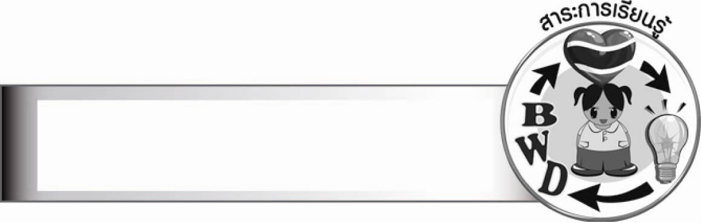
สาระการเรียนรู้

การวิเคราะห์ความน่าเชื่อถือของบทความที่ฟังหรือดูในชีวิตประจำวัน


สมรรถนะสำคัญของผู้เรียน

๑. ความสามารถในการสื่อสาร
- ทักษะการอ่าน
- ทักษะการเขียน
- ทักษะการฟัง การดู และการพูด
๒. ความสามารถในการคิด
- การให้เหตุผล
- การวิเคราะห์
- การสังเคราะห์
- การสรุปความรู้
- การประเมินค่า
๓. ความสามารถในการแก้ปัญหา
๔. ความสามารถในการใช้ทักษะชีวิต
๕. ความสามารถในการใช้เทคโนโลยี


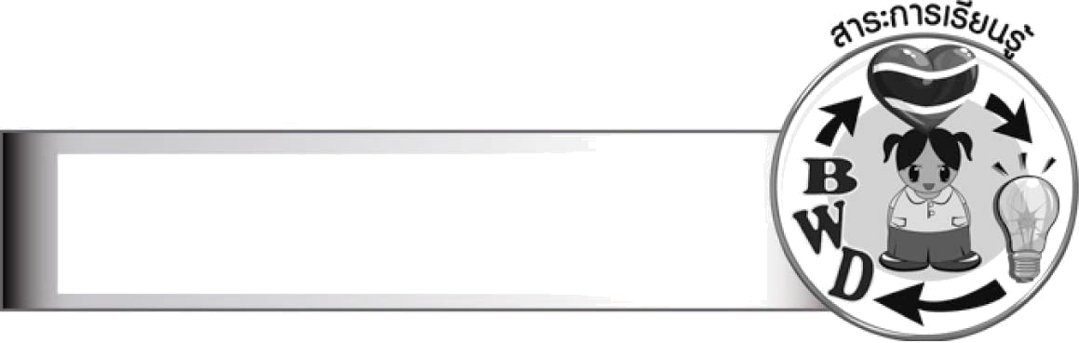
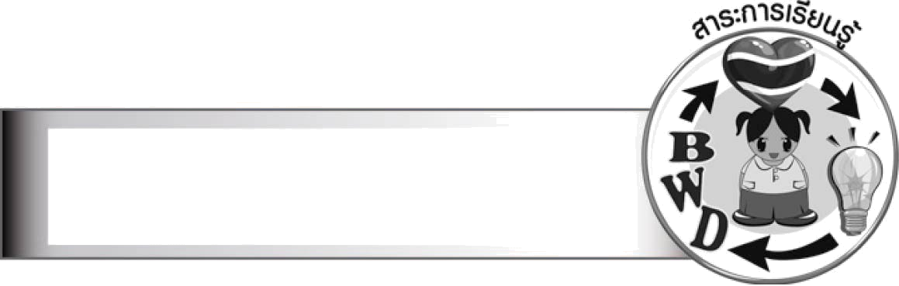
คุณลักษณะอันพึงประสงค์

ใฝ่เรียนรู้
ตัวชี้วัดที่ ๔.๑ ตั้งใจ เพียรพยายามในการเรียนและเข้าร่วมกิจกรรมการเรียนรู้
มุ่งมั่นในการทำงาน
ตัวชี้วัดที่ ๖.๑ ตั้งใจและรับผิดชอบในการปฏิบัติหน้าที่การงาน
ตัวชี้วัดที่ ๖.๒ ทำงานด้วยความเพียรพยายามและอดทนเพื่อให้งานสำเร็จตามเป้าหมาย
รักความเป็นไทย
ตัวชี้วัดที่ ๗.๒ เห็นคุณค่าและใช้ภาษาไทยในการสื่อสารได้อย่างถูกต้องเหมาะสม


ชิ้นงานหรือภาระงาน (หลักฐาน ร่องรอยแสดงความรู้)

ใบงาน เรื่อง การวิเคราะห์ความน่าเชื่อถือจากเรื่องที่ฟังและดู

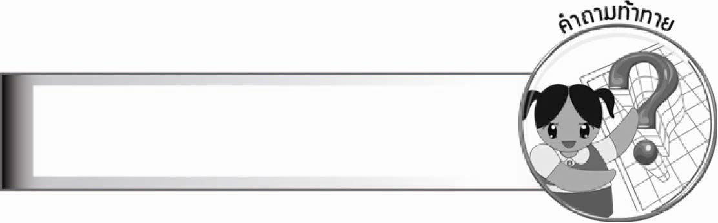
คำถามท้าทาย

บทความจากสื่อสิ่งพิมพ์น่าเชื่อถือกว่าบทความจากสื่ออินเทอร์เน็ตหรือไม่


การจัดกิจกรรมการเรียนรู้

๑. ให้นักเรียนร่วมกันบอกลักษณะของบทความ แล้วเล่าเรื่องจากบทความที่เคยได้ฟังหรือดู
ให้เพื่อนฟัง
๒. ให้นักเรียนร่วมกันบอกแนวทางเกี่ยวกับการวิเคราะห์ความน่าเชื่อถือจากบทความที่ฟังหรือดูในชีวิตประจำวัน
๓. ให้นักเรียนแบ่งกลุ่ม กลุ่มละเท่า ๆ กัน ฟังบทความน่ารู้ที่ครูเล่าให้ฟัง แล้วร่วมกันวิเคราะห์ความน่าเชื่อถือของบทความตามแนวทางการวิเคราะห์ความน่าเชื่อถือ ครูเลือกตัวแทนกลุ่มออกมานำเสนอผลงาน
๔. ให้นักเรียนวิเคราะห์บทความที่นักเรียนเคยฟังหรือดูตามความสนใจคนละ ๑ เรื่อง แล้ววิเคราะห์ความน่าเชื่อถือตามแนวทางการวิเคราะห์ความน่าเชื่อถือแล้วออกมานำเสนอผลงานทีละคน
๕. ให้นักเรียนทำใบงานที่ ๒๓ เรื่อง การวิเคราะห์ความน่าเชื่อถือจากเรื่องที่ฟังและดู แล้วร่วมกันแสดงความคิดเห็น
๖. ให้นักเรียนและครูร่วมกันสรุปความรู้ ดังนี้
๏ การวิเคราะห์ความน่าเชื่อถือของบทความที่ฟังหรือดูต้องพิจารณาจากหลักฐานอ้างอิงที่ชัดเจน ใช้สำนวนภาษาเรียบง่ายไม่ชักจูงไปทางใดทางหนึ่ง หากมีการแสดงความคิดเห็นประกอบต้องพิจารณาเหตุผลตามความเป็นจริง
๗. ให้นักเรียนร่วมกันแสดงความคิดเห็น โดยครูใช้คำถามท้าทาย ดังนี้
๏ บทความจากสื่อสิ่งพิมพ์น่าเชื่อถือกว่าบทความจากสื่ออินเทอร์เน็ตหรือไม่


การจัดบรรยากาศเชิงบวก

ให้นักเรียนวิเคราะห์ความน่าเชื่อถือของบทความหรือสารคดีน่ารู้น่าสนใจที่ฟังหรือดูตาม
ความเข้าใจของตนเอง ครูให้คำแนะนำอย่างใกล้ชิด


สื่อการเรียนรู้

- บทความหรือสารคดี
- ใบงาน

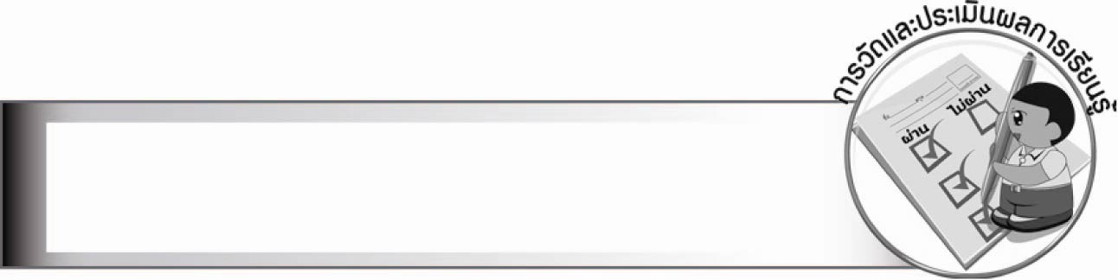
การวัดและประเมินผลการเรียนรู้

๑. วิธีการวัดและประเมินผล
๑.๑ สังเกตพฤติกรรมของนักเรียนในการเข้าร่วมกิจกรรม
๑.๒ สังเกตพฤติกรรมของนักเรียนในการเข้าร่วมกิจกรรมกลุ่ม
๑.๓ ตรวจใบงานที่ ๒๓
๒. เครื่องมือ
๒.๑ แบบสังเกตพฤติกรรมการเข้าร่วมกิจกรรม
๒.๒ แบบสังเกตพฤติกรรมการเข้าร่วมกิจกรรมกลุ่ม
๓. เกณฑ์การประเมิน
๓.๑ การประเมินพฤติกรรมการเข้าร่วมกิจกรรม
ผ่านตั้งแต่ ๒ รายการ ถือว่า ผ่าน
ผ่าน ๑ รายการ ถือว่า ไม่ผ่าน
๓.๒ การประเมินพฤติกรรมการเข้าร่วมกิจกรรมกลุ่ม
คะแนน ๙ - ๑๐ ระดับ ดีมาก
คะแนน ๗ - ๘ ระดับ ดี
คะแนน ๕ - ๖ ระดับ พอใช้
คะแนน ๐ - ๔ ระดับ ควรปรับปรุง

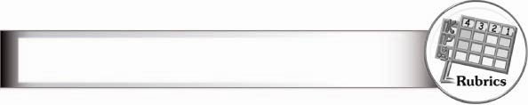
การประเมินผลตามสภาพจริง (Rubrics)
การประเมินใบงานนี้ ให้ผู้สอนพิจารณาจากเกณฑ์การประเมินผลตามสภาพจริง (Rubrics)
เรื่อง การวิเคราะห์ความน่าเชื่อถือจากเรื่องที่ฟังและดู
ระดับคะแนน  เกณฑ์การประเมิน | ๔ | ๓ | ๒ | ๑
การวิเคราะห์  ความน่าเชื่อถือ  จากเรื่องที่ฟังและดู | วิเคราะห์ทุกประเด็น  ได้ถูกต้อง อธิบาย  อย่างชัดเจน  สามารถยกตัวอย่าง  ประกอบให้เห็นจริง | วิเคราะห์ทุกประเด็น  ได้ถูกต้อง อธิบาย  อย่างชัดเจน  สามารถยกตัวอย่าง  ประกอบให้เห็นจริง  แต่ไม่มีการยกตัวอย่าง | วิเคราะห์ทุกประเด็น  ได้ถูกต้อง  แต่ไม่ละเอียด | วิเคราะห์  ได้บางประเด็น  และอธิบายสั้น ๆ  บางประเด็น  ต้องให้ผู้อื่นแนะนำ


ข้อเสนอแนะของผู้บริหารสถานศึกษา

________________________________________________________________________________
________________________________________________________________________________
________________________________________________________________________________
________________________________________________________________________________
________________________________________________________________________________
________________________________________________________________________________
________________________________________________________________________________
________________________________________________________________________________
________________________________________________________________________________
________________________________________________________________________________
________________________________________________________________________________
________________________________________________________________________________
________________________________________________________________________________
________________________________________________________________________________
________________________________________________________________________________
________________________________________________________________________________
________________________________________________________________________________
________________________________________________________________________________
________________________________________________________________________________
________________________________________________________________________________
________________________________________________________________________________
________________________________________________________________________________
________________________________________________________________________________
________________________________________________________________________________
________________________________________________________________________________

ลงชื่อ________________________ (ผู้บริหารสถานศึกษา)
(_______________________)
_______/________/_______


บันทึกหลังการสอน

ผลการจัดการเรียนการสอน

_______________________________________________________________________________
_______________________________________________________________________________
_______________________________________________________________________________
_______________________________________________________________________________
_______________________________________________________________________________
_______________________________________________________________________________

ปัญหา/อุปสรรค

_______________________________________________________________________________
_______________________________________________________________________________
_______________________________________________________________________________
_______________________________________________________________________________
_______________________________________________________________________________
_______________________________________________________________________________

แนวทางแก้ไข

_______________________________________________________________________________
_______________________________________________________________________________
_______________________________________________________________________________
_______________________________________________________________________________
_______________________________________________________________________________
_______________________________________________________________________________

ลงชื่อ________________________ (ผู้บันทึก)
(________________________)
________/_______/_______

